

Projektteam: Jonas Söderlund, David Röthlisberger

Dokumentation Teil 1

RateIT

# Abstract

Eine Online-Plattform auf der man Bilder von Selbstgemachtem, Gebautem oder Erstelltem hochladen kann. Andere User können diese anschliessend Bewerten und/oder Verbesserungsvorschläge und Feedback erbringen.

Inhaltsverzeichnis

[1 Abstract 2](#_Toc447913203)

[2 Anforderungsanalyse 4](#_Toc447913204)

[2.1 User Stories 4](#_Toc447913205)

[3 Lieferumfang 5](#_Toc447913206)

[3.1 Applikation 5](#_Toc447913207)

[3.2 Dokumentation 5](#_Toc447913208)

[4 GUI Design 6](#_Toc447913209)

[4.1 MockUp 6](#_Toc447913210)

[5 OO Analyse- / Design 7](#_Toc447913211)

[5.1 Klassendiagramm 7](#_Toc447913212)

[5.2 ERM 7](#_Toc447913213)

# Anforderungsanalyse

## User Stories

|  |  |
| --- | --- |
| Nichtfunktionale-US-01 | Beschreibung |
| User Story | Als Projektleiter möchte ich, dass eine Projektplanung erstellt wird |
| Art | Muss-Ziel |
| Aufwand | 5 |

|  |  |
| --- | --- |
| Funktionale-US-02 | Beschreibung |
| User Story | Als User will ich mich registrieren können. |
| Art | Muss-Ziel |
| Aufwand | 1 |

|  |  |
| --- | --- |
| Funktionale -US-03 | Beschreibung |
| User Story | Als User will ich mich einloggen können, wenn ich registriert bin. |
| Art | Muss-Ziel |
| Aufwand | 2 |
| Abhängigkeit | US-02 |

|  |  |
| --- | --- |
| Funktionale -US-04 | Beschreibung |
| User Story | Als Admin will ich einzelne User aus der Datenbank löschen können. |
| Art | Muss-Ziel |
| Aufwand | 2 |

|  |  |
| --- | --- |
| Funktionale -US-05 | Beschreibung |
| User Story | Als User will ich Bilder, die andere User hochgeladen haben sehen können. |
| Art | Muss-Ziel |
| Aufwand | 5 |

|  |  |
| --- | --- |
| Funktionale -US-06 | Beschreibung |
| User Story | Als User will ich eigene Bilder hochladen können. |
| Art | Muss-Ziel |
| Aufwand | 8 |

|  |  |
| --- | --- |
| Funktionale -US-07 | Beschreibung |
| User Story | Ich will als User andere Bilder bewerten können. |
| Art | Muss-Ziel |
| Aufwand | 5 |

|  |  |
| --- | --- |
| Funktionale -US-08 | Beschreibung |
| User Story | Ich will als User Feedback geben können. |
| Art | Muss-Ziel |
| Aufwand | 10 |

|  |  |
| --- | --- |
| Funktionale -US-09 | Beschreibung |
| User Story | Jeder User soll eine eigene Seite haben, wo man alle ihre Bilder sehen kann. |
| Art | Kann-Ziel |
| Aufwand | 10 |

# Lieferumfang

Am Ende des Projekts müssen folgende Produkte abgegeben werden:

## Applikation

Am Ende des Projektes muss folgendes abgegeben werden:

* Der gesamte Source Code in einem EAR File
* Ein vollständiger MySQL DB Dump File (SQL)

## Dokumentation

Die im Verlauf des Projekts entstandenen Dokumentationsteile 1 und 2 müssen jeweils zu den kommunizierten Terminen abgegeben werden. Alle geforderten Inhalte sind genügend genau beschrieben so, dass eine andere Gruppe das Projekt später weiterführen könnte. Zudem muss am Ende des Projektes ein Managament Summary (A4) erstellt werden, dass einen Gesamtüberblick über das Projekt gibt (Projektbeschreibung, Vorgehen, eingesetzte Hardware- und Software, bekannte Probleme, was wurde erreicht, was wurde weshalb nicht erreicht).

# GUI Design

## D:\Users\zroetd\Pictures\Mockup_Login.PNGMockUp

Die Loginseite, man wird automatisch auf diese Seite geleitet, wenn man die Seite aufruft.

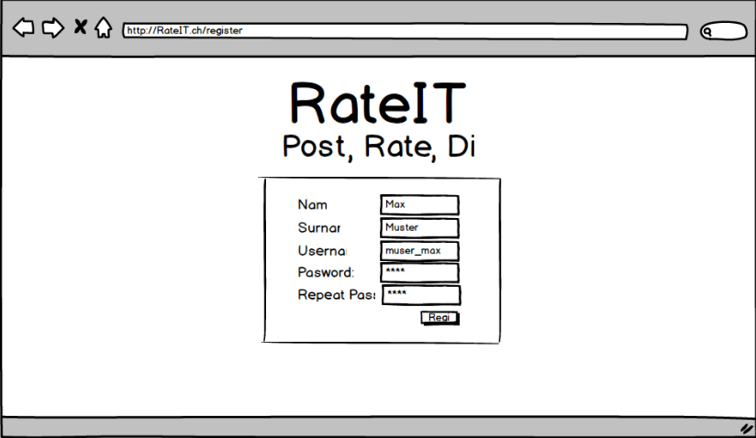Die Registrationsseite, man gelangt hier hin, wenn man auf neu registrieren drückt.

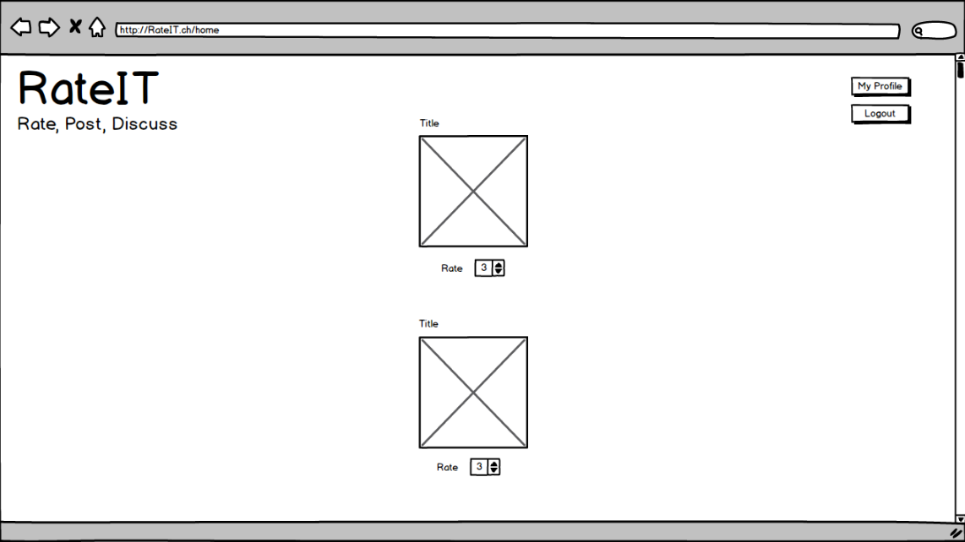Die Homeseite, von hier aus kann man auf sein Profil zugreifen, sich ausloggen, Bilder bewerten, oder diese anklicken, um diese zu kommentieren.

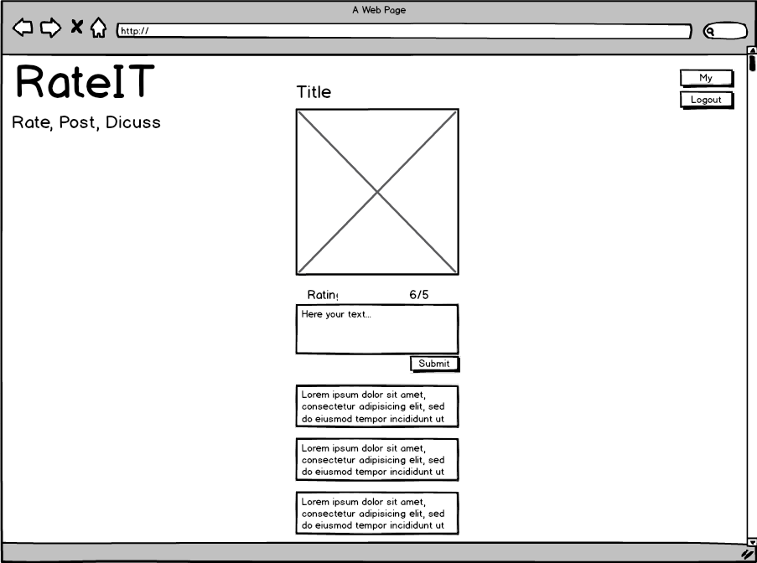Die Bildseite, hier gelangt man hin, indem man im Homescreen auf ein beliebiges Bild klickt. Hier kann man Bilder kommentieren und ihr durchschnittliches Ration einsehen.

# Analyse- / Design

## **D:\Users\zsoedj\Desktop\Klassendiagramm.PNG**Klassendiagramm

## D:\Users\zroetd\Pictures\ERM.PNGERM